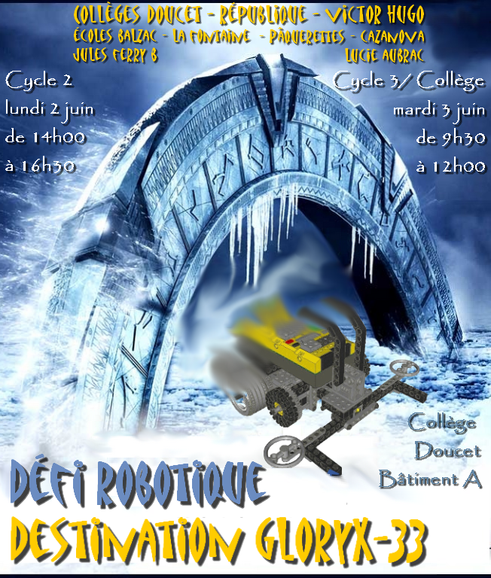

Équipe n°....... - Nom de l'équipe : …..........................
Prénoms des membres de l'équipe : …........................................
….................................................................................................
Classe de …............... de l'école – du collège…..........................

Désignation du robot : …................................................................

DEFI ROBOTIQUE

« DESTINATION GLORYX-33 »

Présentation du thème
Chers amis roboticiens,
Vous avez découvert ce qu'est un robot, vous en avez construit un, vous avez imaginé ses déplacements, ses actions dans un soucis d'efficacité, vous avez été initiés à la programmation et avez relevé des défis simples. Vous maîtriser maintenant parfaitement votre robot mobile. Il est temps de relever un défi plus complexe à la mesure de votre investissement. VOUS ËTES PRËTS ?!

Savez-vous ce qu'est une porte des étoiles ?
Si vous êtes des élèves passionnés de science fiction, vous devez connaître la réponse à cette question. Voilà en quelques mots ce que c'est...
La porte des étoiles est l'élément central de l'univers de fiction de la série télévisée et du film Stargate. Il en existe une sur chaque planète habitée de l'univers. .Elles ont été créées par un peuple appelé « les Anciens ». Toutes ensemble, elles forment un réseau. Ces machines permettent, en manipulant l'espace-temps, de voyager rapidement entre deux points de l'espace-temps, d'une porte à l'autre. Elles permettent ainsi aux héros de l'histoire mais malheureusement aussi à leurs ennemis de faire des voyages interplanétaires jusqu'aux endroits les plus éloignés de l'univers en quelques secondes.

Maintenant, fermez les yeux et imaginez que nous sommes en 2074... dans 60 ans. L'odyssée européenne de l'espace a 100 ans déjà. Les avancées technologiques sont immenses. Depuis 10 années déjà, les savants, ingénieurs et techniciens européens aidés de leurs collègues américains, russes, japonais et chinois ainsi que des scientifiques du monde entier se sont unis pour fabriquer ces portes des étoiles. Ainsi les voyages interplanétaires imaginés il y a bien longtemps déjà par les auteurs de Stargate sont devenus réalisables...
Plus besoin de fusées, il est possible maintenant de se rendre sans effort à l'autre bout de la galaxie en une fraction de seconde ! Encore faut-il trouver une planète où l'homme puisse vivre.
Après des années d'essais, de tests, de déconvenues, de voyages infructeux sur des planètes vides, mortes, sans atmosphère, inhabitables donc, l'Agence Spatiale Européenne (ESA) vient de faire une découverte extraordinaire :
Gloryx-33 !

Cette planète est située à près de 500 années-lumière de notre soleil dans la constellation du cygne. Ce qui est singulier c'est qu'elle est en orbite dans la zone habitable de son étoile et qu'elle est pratiquement de la taille de la Terre.
Pour la première fois donc les scientifiques du monde entier estiment raisonnable de penser que le sol de cette exoplanète semblable à la Terre est capable d'abriter de l'eau sous forme liquide et donc un milieu favorable au développement de la vie telle que nous la connaissons sur notre planète. Nous pouvons envisager d'y découvrir des êtres vivants et pourquoi pas de s'y installer un jour !

Bien entendu, il n'est pas encore possible de vivre sur Gloryx-33 mais tous les espoirs sont permis.

L'ESA lance donc une campagne d'exploration de cette planète :
« Gloryx-33, le futur des Terriens ! »
Il faut construire, programmer et piloter un robot capable d'être envoyer sur cette planète.
Afin de sélectionner l'équipe qui aura la chance de représenter la Terre lors de cette campagne d'exploration, un défi robotique 'Destination Gloryx-33 » se tiendra le mardi 3 juin 2074 dans le bâtiment A du collège André Doucet de Nanterre, de 9h30 à 12h00 temps terrien.

Pour vous présenter ce défi, vous voudrez bien prendre connaissance du message de Phil Esser, directeur de l'agence spatiale européenne, ainsi que du dossier contenant le cahier des charges, le règlement et les conseils utiles..
Sinon, connectez-vous sur le site web des défis robotiques : http://www.robotique92.ac-versailles.fr
Phil ESSER Paris, le 21 mai 2074
Directeur général de l'ESA
Agence Spatiale Européenne
8-10, rue Mario Nikis, 75015 Paris
(Métros Cambronne ou Ségur)
Département de Communication : Tél : + 33 1 5369 7155
Standard téléphonique : Tél : + 33 1 5369 7654

Chers jeunes amis roboticiens,

L'Agence spatiale européenne représente pour l'Europe une porte d'accès à l'espace. Sa mission consiste à façonner les activités de développement des capacités spatiales européennes et à faire en sorte que les citoyens européens continuent à bénéficier des investissements réalisés dans le domaine spatial.
L'ESA compte 20 États membres. En coordonnant les ressources financières et intellectuelles de ses membres, elle peut entreprendre des programmes et des activités qui vont largement au-delà de ce que pourrait réaliser chacun de ces pays à titre individuel.
L'ESA a pour mission d'élaborer le programme spatial européen et de le mener à bien. Les projets de l'Agence sont conçus pour en apprendre davantage sur la Terre, sur son environnement spatial immédiat, sur le système solaire et sur l'Univers ainsi que pour mettre au point des technologies et services satellitaires et pour promouvoir les industries européennes. L'ESA travaille également en étroite collaboration avec des organisations spatiales hors d'Europe de manière à ce que les bienfaits de l'espace profitent à l'humanité entière.
Depuis 10 ans maintenant, nous travaillons sur un projet formidable : la fabrication de portes des étoiles. Elles sont dès aujourd'hui fonctionnelles. Nous sommes donc maintenant en mesure de réaliser la première mission d'exploration d'une exoplanète : Gloryx-33.

Pour cela, depuis septembre, nous sommes à la recherche d'une équipe d'ingénieurs, de techniciens, de constructeurs et de pilotes qui peut construire, programmer et piloter depuis la Terre un robot SLAM (Sonde de Laboratoire Analytique Mobile) qui sera envoyé sur la planète Gloryx-33 pour permettre de faire des analyses de son sol et ramener des échantillons sur Terre. Nous suivons attentivement depuis quelques temps votre travail, vos efforts et votre engagement en robotique. (Pour en savoir plus sur le SLAM, voir en annexe)

C'est pourquoi, nous sommes maintenant en mesure de vous annoncer que votre équipe fait partie des équipes européennes sélectionnées pour developper un prototype de SLAM. Nous vous félicitons !

Vous devez construire et tester un robot capable de suivre un ensemble de commandes pour explorer la surface de cette planète. Avant que le robot ne soit déployé, il doit être testé en profondeur pour vérifier qu'il fonctionnera comme prévu. Vous ne pouvez pas envoyer un technicien sur Gloryx-33 pour redémarrer le robot !

Le robot retenu pour participer à la première campagne d'exploration de cette planète devra respecter un cahier des charges complet. Il devra :
- être capable de trouver, lever, déployer et fixer sur sa structure un panneau solaire afin d'utiliser au maximum l'énergie du soleil de Gloryx-33 pendant toute la durée de la campagne d'exploration.
- se déplacer de façon autonome dans un milieu hostile sans endommager sa structure ni polluer le milieu naturel de Gloryx-33 en suivant les déplacements prévus par les ingénieurs et techniciens européens.
- Détecter, récupérer, trier et renvoyer sur Terre des échantillons du sol gloryxien contenant des traces d'eau et/ou de vie afin de permettre aux scientifiques européens de les analyser.
- communiquer avec la Terre les informations importantes recueillies afin de tenir informer de ses activités l'ensemble du public européen.
- Et enfin revenir sur la Terre en utilisant les portes des étoiles placées sur nos deux planètes.

Bon courage à vous tous. L'avenir des Terriens dépend de vous.
Robotiquement vôtre,
Pour l'ESA, le directeur général français, Phil Esser

A - Cahier des charges du prototype de SLAM à réaliser à l'échelle 1/200e

1 - Préparation de l'équipe pour le jour du défi
Vous devez disposer :
- d'un robot complet ;
- d'une boîte de matériel pour ajouter à votre robot quelques pièces spécifiques pour réussir les missions ;
- d'un robot disposant de l'ensemble des fonctionnalités prévues au cahier des charges ;
- de batteries chargées au maximum la veille ;
- d'un stock de batteries supplémentaires en cas de problème.
- D'un robot supplémentaire en cas de problème.

2 - Caractéristiques techniques de votre prototype de robot :
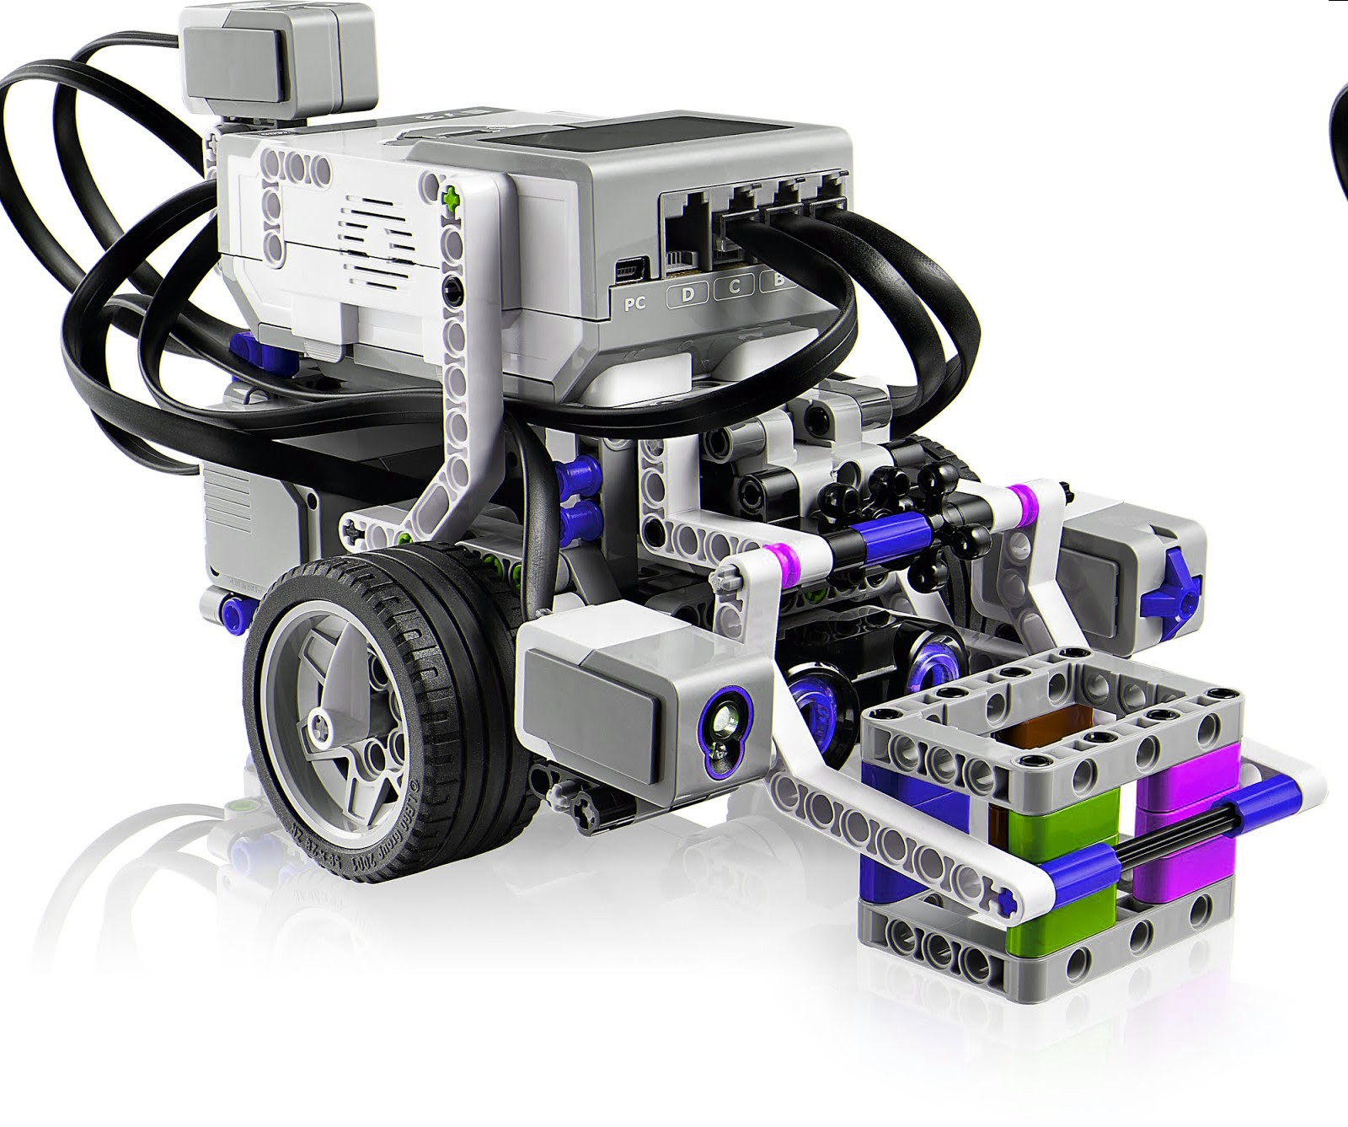 | 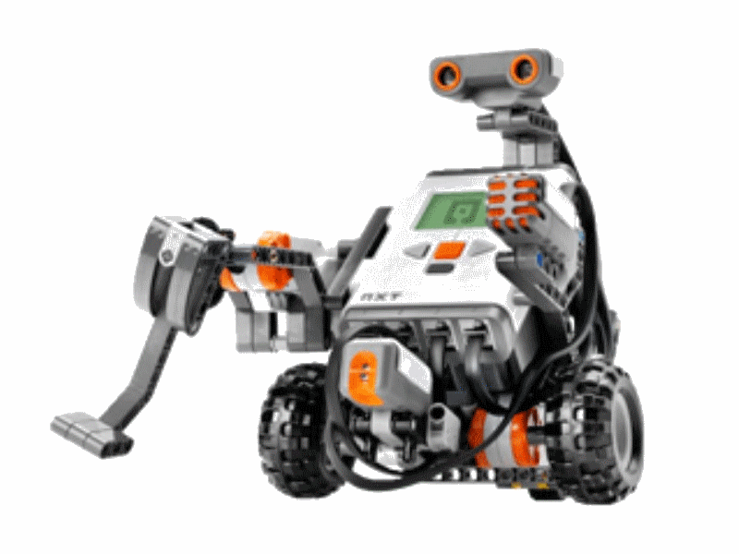 | 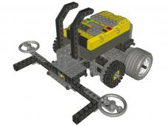

3 types de prototypes de robots SLAM sont acceptés. Ils sont basés sur une technologie développée par le MIT (Massachusetts Institute of Technology) et Lego : les robots Lego Mindstorms RCX, NXT et EV3.

Chaque robot autonome doit être doté de 3 moteurs permettant les déplacements et les levages :
- d'un chassis motorisé permettant les déplacements ;
- d'un système motorisé de levage ;
- d'un système de récupération d'objets de 2 cm de hauts (pince, fourche...) ;

Chaque robot peut être doté de capteurs pour permettre la détection de son environnement : (jusqu'à 3 pour les modèles RCX et NXT et jusqu'à 4 pour les modèles EV3).
- pour la détection des différentes zones d'évolution : un capteur de lumière (RCX ou NXT) ou de couleurs (NXT ou EV3)
- pour la détection d'objets : un capteur de contact (RCX, NXT et EV3) et/ou un capteur ultrason (NXT et EV3);
- pour l'orientation du robot : un capteur gyroscopique (spécifique EV3).
- Pour la détection de sons : un capteur sonore (spécifique NXT).

- Au début du défi, votre prototype de robot doit entrer entièrement dans le Base.
- Votre prototype de robot devra être capable de passer sous la porte des étoiles.
- Il doit mesurer moins de 17 cm de haut et moins de 25 cm de large.

3 – Modèles de briques programmables mises à disposition :
EV3 – 2013  La brique EV3  EV3 (pour Evolution, Troisième génération) est la troisième génération de la gamme Mindstorms, sorti le 1er septembre 2013. Cette version est plus rapide, plus puissante et est compatible avec iOS et Android.  L’ensemble est composé de 594 pièces et de 5 plans de robots ; 12 plans supplémentaires seront disponibles à la sortie. Les briques programmables embarquent un processeur ARM9, un slot pour carte SD et une mémoire interne de 16 Mo. Le support iOS/Android se fera sous la forme d’une application dédiée à la programmation et offrira la possibilité de prendre le contrôle de sa création. L’ensemble, compatible avec les séries précédentes a une connectivité élargie : en plus des connexions disponibles sur le NXT, l’EV3 disposera du Wi-Fi et d’un port de sortie supplémentaire. | NXT - 2006  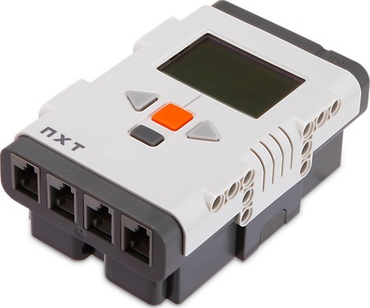La brique NXT  La brique NXT est la seconde génération de Lego Mindstorms appelée Lego Mindstorms™ NXT. Elle est disponible à la vente depuis octobre 2006 en France.  Elle comporte 4 ports d'entrée, 3 ports de sortie, 4 boutons de commande, un écran à cristaux liquides et un système de communication par bluetooth.  Comme la brique RCX, elle inclut un microprocesseur ARM71 pour traiter les programmes, sa mémoire permet en revanche de stocker des fichiers divers (programmes, son, images, fichiers créés par les programmes, etc.) et le haut-parleur peut diffuser les sons enregistrés dans la mémoire en plus des bips de tonalité.  Il est équipé selon les boîtes de quatre types de capteurs différents : contact, couleur, télémètre à ultrasons, son ; divers autres capteurs sont disponibles. Un capteur de rotation est intégré aux moteurs du NXT.  La programmation se fait par transmission bluetooth ou par la prise USB de la brique. La structure de la mémoire permet de n'avoir d'autre limitation du nombre de programmes enregistrés que celle de la place mémoire disponible.  Le NXT comporte quelques trous d'accroche Lego Technic mais aucun tenon d'assemblage classique. LeJOS (en) est un firmware open-source basé sur Java pour le NXT. | RCX - 1998  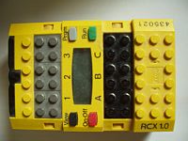La brique RCX  La première brique RCX a été commercialisée en 1998.  Elle comporte 3 ports d'entrée, 3 ports de sortie, 4 boutons de commande, un écran à cristaux liquides et un système de com-munication par infrarouges.  Le RCX comprend également un micro-processeur pour traiter les programmes, une mémoire interne pour stocker les programmes ainsi qu'un haut-parleur intégré pour émettre des bips de tonalité.  Il est équipé à la vente, selon les boîtes de quatre types de capteurs différents : contact, lumière, rotation et température. Des senseurs non officiels tels que l'accélé-romètre ou le télémètre laser sont disponibles sur internet.  La programmation se faisait par la transmission infra-rouge d'un programme, écrit sur ordinateur, vers le RCX. Un RCX peut contenir 5 programmes au maximum.  Comme la plupart des briques Lego, elle comporte des tenons d'assemblage.

4 - Spécificités du tapis d'évolution
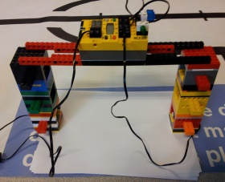Prototype de la porte des étoiles
Deux zones distinctes (moitié du tapis) permettent à deux équipes d'évoluer ensemble sans interférer l'une l'autre. Il est interdit à un robot de se déplacer en dehors de sa propre Zone d'évolution sauf pour rentrer sur Terre en passant par les portes des étoiles.
Pour les deux équipes, il existe plusieurs zones sur le tapis d'évolution. Elles ont chacune une fonction bien précise :

- Les lignes et parties noires de sa Zone d'évolution peuvent être franchies par le robot de l'équipe. Le robot peut donc se déplacer sans contrainte dans sa Zone d'évolution.

- La Base indique l'emplacement du robot au début du défi. A chaque fois que l'équipe a besoin de récupérer à la main le robot en dehors de la Base et de la Zone d'analyse pendant le temps du défi, le robot est replacé dans la Base.

- Un pilote peut aider son robot à entrer dans sa Base dès qu'une partie du chassis du robot s'y trouve.

- La Zone d'analyse permet de trier à la main les échantillons récupérés. Un robot peut circuler entre sa Base et sa Zone d'analyse.

- Un pilote peut déplacer à la main son robot entre sa Base à sa Zone d'analyse.
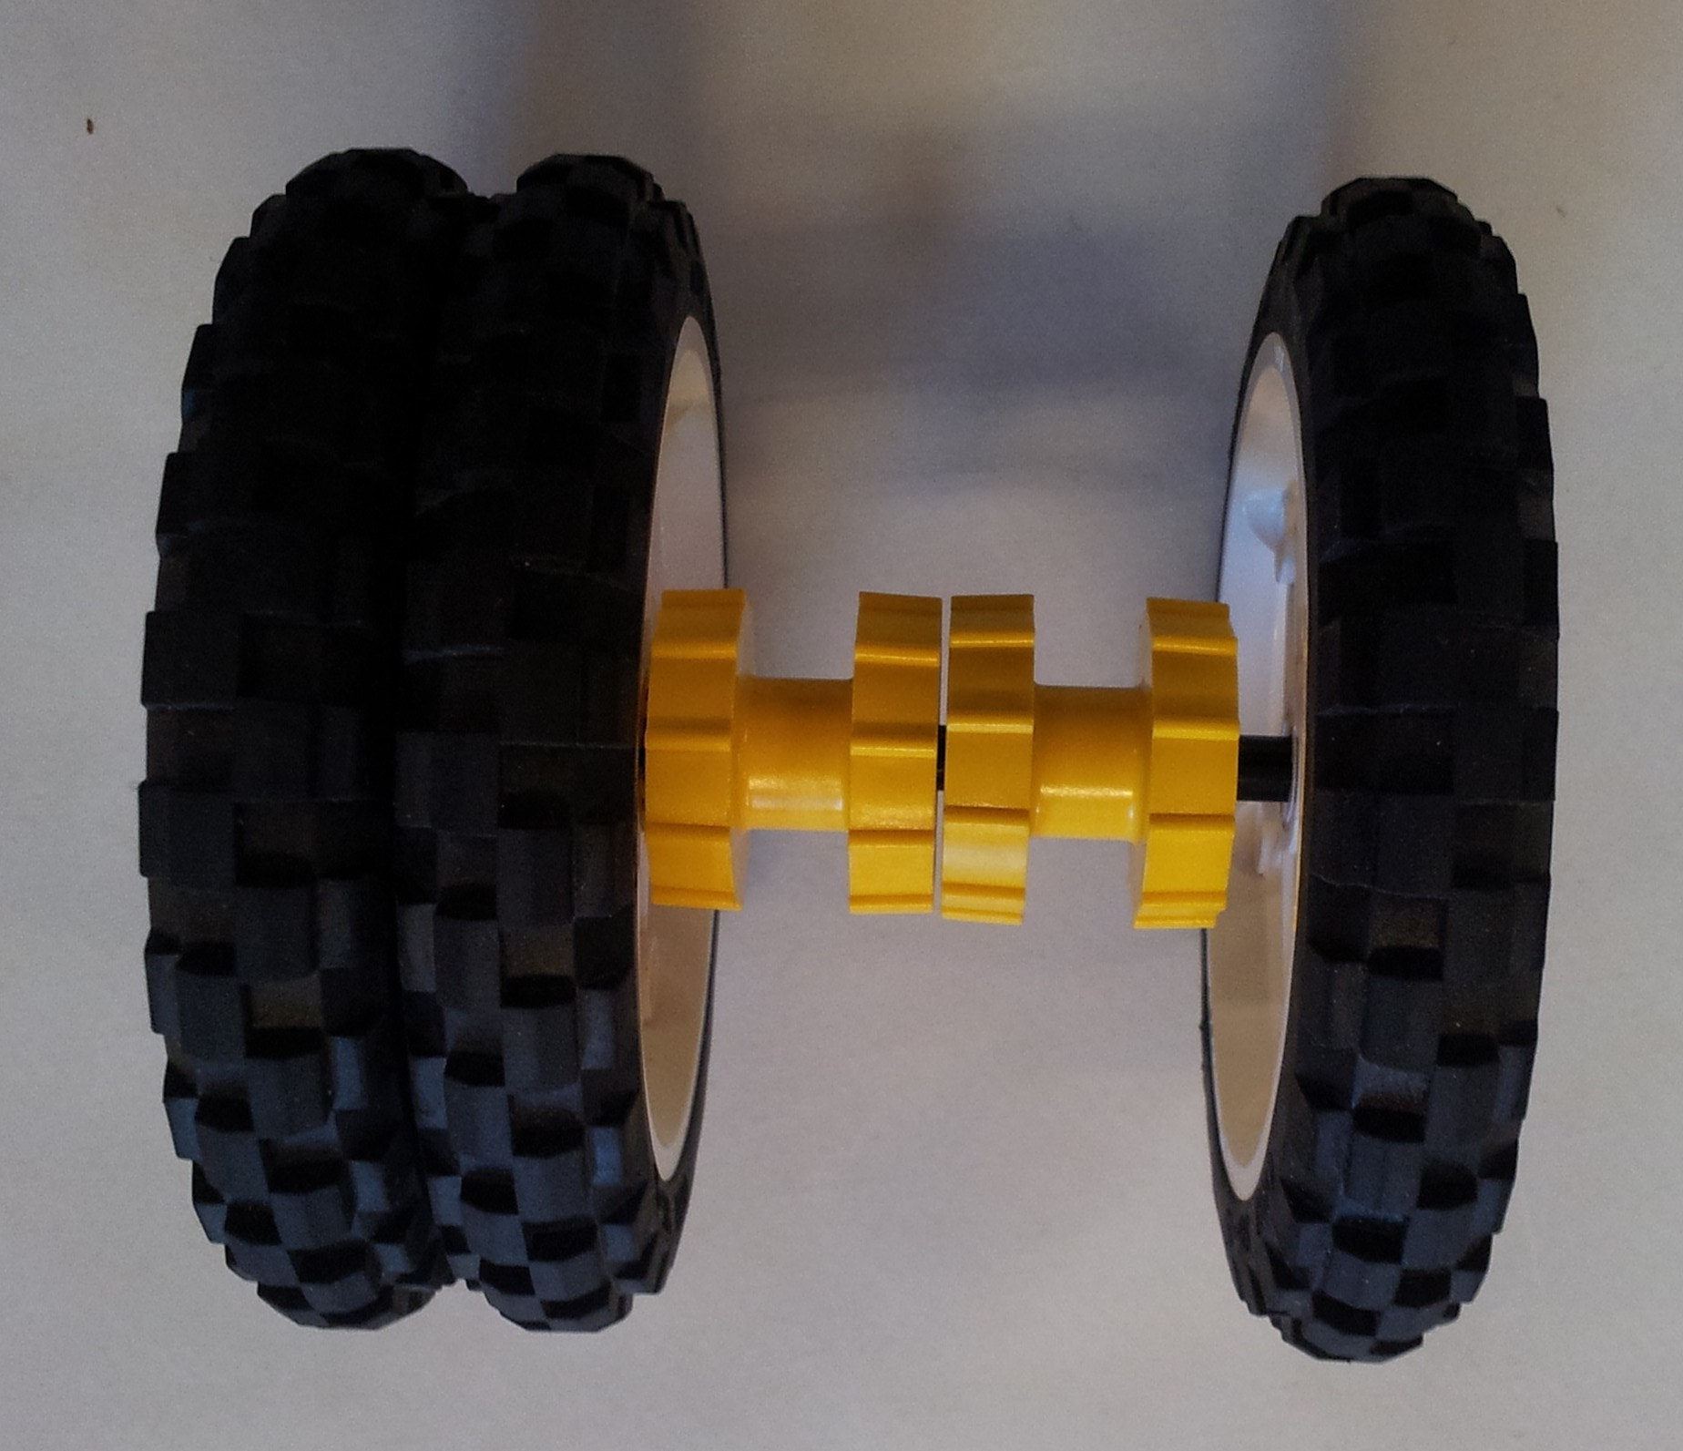Panneau solaire de Gloryx-33

- Dans la Zone d'exploration, le robot doit récupérer un objet et des échantillons du sol gloryxien (panneau solaire + 5 Roches placées sur des cibles R1 à R5 situées autour de la zone de stockage).

- Dans la Zone de communication, le robot établit le contact avec la Terre (toucher le détecteur de contact) puis envoie un message avertissant le départ prochain d'un chargement à destination de la Terre (émission d'un fichier sonore).

- Le robot doit amener les échantillons positifs dans la Zone de stockage.
- Une fois la première porte des étoiles traversée par le robot, il entre dans la Zone d'hyper espace. jusqu'à la deuxième porte.
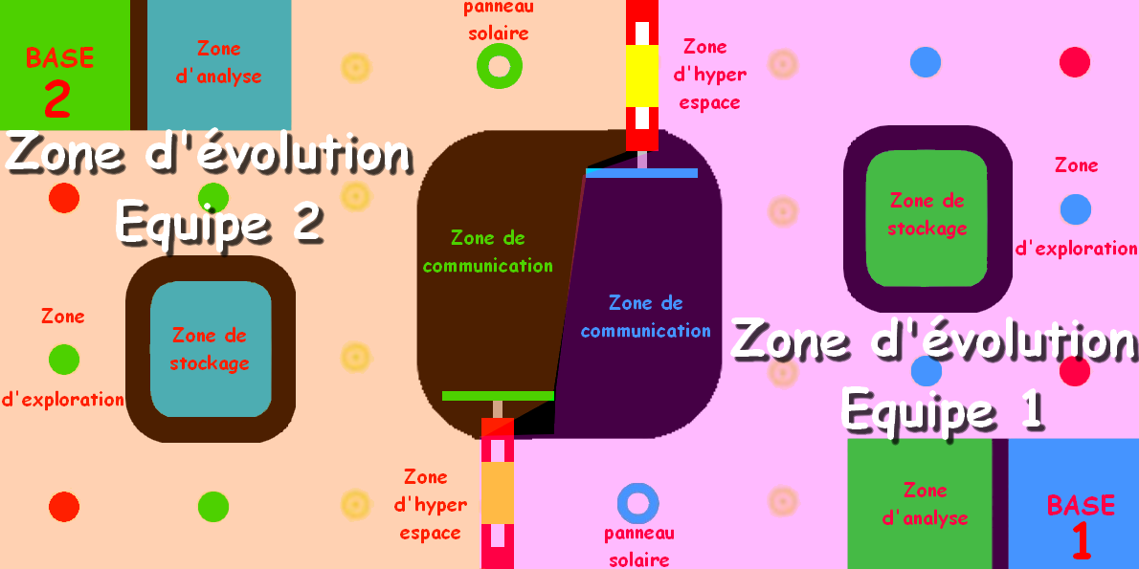

B - Règlement du défi

1 – Missions
Il y a quatre missions distinctes qui peuvent être exécutées dans l'ordre souhaité par l'équipe. Chaque période de test dure 3 minutes. Cependant, la fin du test est anticipée lorsque le reviens à la Base après avoir traversé les deux portes des étoiles. L'équipe doit choisir la meilleure stratégie possible.

a) Pendant la première période :
    - Les missions n'ont pas obligation à être enchaînées. Le robot n'est pas obligé de retourner à la Base à la fin de chaque mission.
    - Si la mission 1 n'est pas tentée, le panneau solaire peut être retiré du tapis pour ne pas géner les déplacements du robot pendant les autres missions.
    - Si la mission 2 n'est pas tentée, les 5 objets qui représentent les roches peuvent être retirés du tapis pour ne pas géner les déplacements du robot pendant les autres missions.
    - Pendant la première période de tests, le pilote de l'équipe peut tenter chaque mission autant de fois que possible pendant les 3 minutes sans reprogrammer le robot. Il peut aussi récupérer le robot à la main en dehors de la BASE et de la Zone d'analyse pour tenter à nouveau la mission ou en commencer une autre.
    - Il est possible exécuter une, deux, trois ou quatre missions. Cela doit être annoncé à l'arbitre avant le début du défi.

b) Pendant la deuxième période :
Les 4 missions doivent être enchaînées et exécutées en moins de 3 minutes. Le robot est autonome en dehors de la BASE et de la Zone d'analyse.
Si le pilote de l'équipe doit récupérer le robot à la main entre deux missions en dehors de la BASE et de la Zone d'analyse. Il doit le signaler à l'arbitre-tuteur. Le pilote peut alors récupérer le robot mais une pénalité est attribuée à l'équipe.

2 - Tentatives évaluées

a) Première période de tests : mission par mission :
Durant les 60 premières minutes du défi, votre équipe pourra effectuer autant d'essais que nécessaire.
Durant cette période, 4 tests seront effectués en présence de l'arbitre pour évaluer le travail de votre équipe sur la capacité de votre robot de réussir chacune des 4 missions.
L'arbitre ne conservera que la meilleure tentative lors de chaque période de test.

b) Deuxième période de tests : 4 missions enchaînées
Ensuite, durant les 30 minutes suivantes votre équipe pourra de nouveau effectuer autant d'essais que nécessaire.
Durant cette deuxième partie du défi, deux tests permettront à votre équipe d'enchaîner les 4 missions et de vous situer par rapport aux autres équipes.
Il n'y a qu'une seule tentative de chaque mission. Le robot doit revenir à la Base de façon autonome.

3 - Nombre de points par mission
Mission 1 : 5 points maximum | Mission 2 : 5 points maximum | Mission 3 : 5 points maximum | Mission 4 : 5 points maximum

4 - Comptage des points
Les points sont comptés à la fin du TEST en observant l'emplacement des objets sur le tapis d'évolution, les ampoules de la porte des étoiles et l'emplacement du robot.
L'équipe gagnante du défi est l'équipe qui a totalisé le plus grand nombre de points.
Deux équipes ayant le même nombre de points à l'issue du TEST 5 seront départagées au temps.
Il y a 20 points au maximum attribués.
Equipe n°....... de l'école.........
TESTS  première période | Mission 1 | Mission 2 | Mission 3 | Mission 4 | Total |  | Temps
TESTS  première période | sur 5 | sur 5 | sur 5 | sur 5 | sur 20 |  | 3 minutes max
1
2
3
4
TESTS  deuxième période | Mission 1 | Mission 2 | Mission 3 | Mission 4 | Total |  | Temps
TESTS  deuxième période | sur 5 | sur 5 | sur 5 | sur 5 | sur 20 |  | 3 minutes max
4
5

5 - Pénalités
- Lorsqu'une équipe reçoit une pénalité, l'arbitre retire un des objets R1, R3 ou R5 puis un des objets R2 ou R4.
- Si les objets ont été déplacés, on prend un des objets présents dans la zone d'analyse puis dans la zone de stockage.
- On peut perdre jusqu'à 5 points.
- Il ne peut y avoir qu'un point de pénalité à la fois par action pénalisante.
- Si une mission n'est pas tentée mais que les objets sont laissés sur le tapis d'évolution : pas de point de pénalité.
- Si le panneau solaire est déplacé sans être soulevé par le robot : 1 point de pénalité.
- Si le robot sort de sa zone d'évolution lors des 3 missions 1, 2 et 3, l'arbitre le retire du tapis et le repose dans la Base : 1 point de pénalité.
- Si le robot se bloque et que le pilote de l'équipe décide de le retirer du jeu avant la fin du défi, il informe l'arbitre-tuteur de sa décision, et peut reposer le robot dans sa Base : 1 point de pénalité.
- Si le robot casse le système de communication ou les portes des étoiles, il est remis à la Base. Les parties détruites sont reconstruite : 1 point de pénalité.
- L'équipe doit être très soucieuse de l'environnement de la planète Gloryx-33. Elle ne doit pas la polluer. Aucune pièce du robot ne doit être abandonnée dans la zone d'évolution : 1 point de pénalité.

Mission 1 – Apporter de l'énergie au robot

Description de la mission :
Le robot a besoin d'énergie pour fonctionner. Il doit utiliser l'énergie fournie par l'étoile de Gloryx-33. Elle est captée et transformée en électricité à l'aide du panneau solaire. Il faut donc récupérer le panneau solaire, le rapporter à la Base puis le fixer sur le robot. Attention le panneau solaire est fragile et doit être déplacé avec précaution. Il doit donc être soulevé lorsqu'il est déplacé.

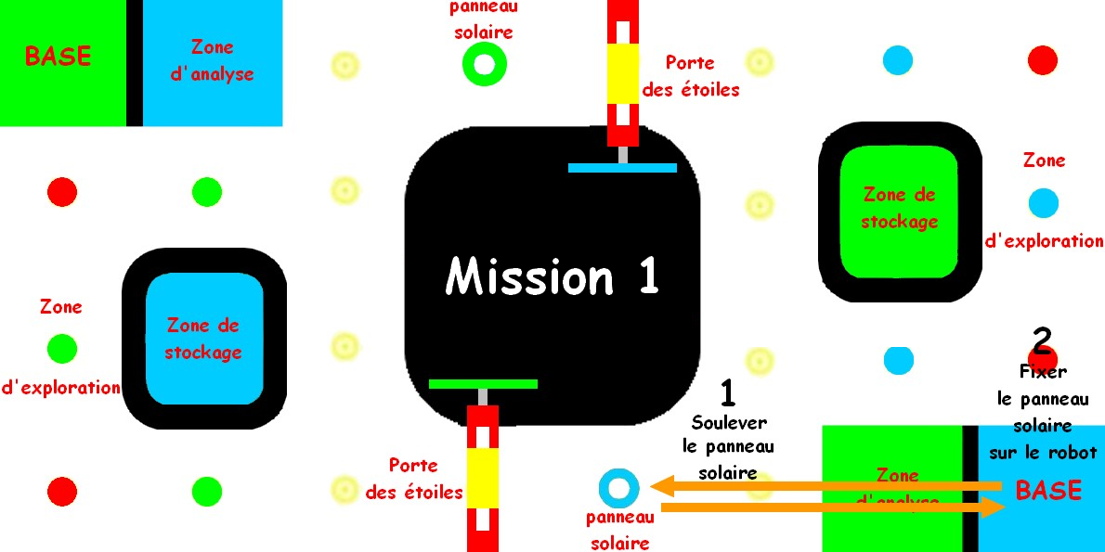
Nombre de points attribués pour cette mission :
Si à la fin du défi, le panneau solaire est dans la base : 2 points
Si à la fin du défi, le panneau solaire est sur le robot mais n'est pas fixé (soit parce qu'il peut être séparé du robot sans retirer une autre pièce, soit parce qu'il est toujours sur le système de levage) : 3 points
Si à la fin du défi, le panneau solaire est fixé sur le robot : 5 points

Tentatives :
Pendant la première période de tests, à chaque nouvelle tentative de réalisation de la mission, le panneau solaire est replacée sur sa cible. Le robot est replacé dans la Base.
Pendant la deuxième période de tests, l'équipe doit tenter de réussir les 4 missions enchaînées les unes après les autres.
- Si le robot retourne à la Base ou dans la Zone d'analyse de façon autonome, l'équipe peut retenter la mission 1 si elle est échouée partiellement ou entièrement.
- Si l'équipe souhaite tenter à nouveau la mission 1 alors que le robot n'est ni dans la Base ni dans la Zone d'analyse, le pilote doit en faire la demande à l'arbitre-tuteur. Celui-ci autorise alors le pilote a repositionner son robot dans la Base. L'arbitre-tuteur attribue une pénalité à l'équipe.

Matériel à utiliser :
- Pour détecter le panneau solaire, l'équipe peut utiliser un détecteur de contact ou un détecteur ultrasons.
- Pour lever le panneau solaire, le robot doit utiliser un bras motorisé.
- Pour fixer le panneau solaire sur le robot, l'équipe doit utiliser le matériel présent dans sa boîte de matériel. Le panneau solaire ne doit pas toucher directement le chassis, le bras et la brique programmable du robot.

Mode d'enregistrement à utiliser :
Paramètres téléchargement RCX : espace 5 Fichiers: mission1 | Profil d'utilisateur NXT : equipeXX Programmes : mission1 | Projet EV3 : equipeXX  Program : mission1

Mission 2 – Récupérer, analyser et préparer l'envoi d'échantillons du sol de Gloryx-33 vers la Terre

Description de la mission :
Il faut récupérer et analyser des échantillons du sol gloryxien.
Les échantillons qui contiennent de l'eau sont stockés pour être envoyés sur Terre.
- R1, R3 et R5 contiennent de l'eau. Leur analyse est positive. Ils sont envoyés sur Terre.
- R2 et R4 ne contiennent pas d'eau. Leur analyse est négative. Ils sont conservés sur Gloryx-33.
Le robot peut se déplacer sans contrainte dans son espace d'évolution.

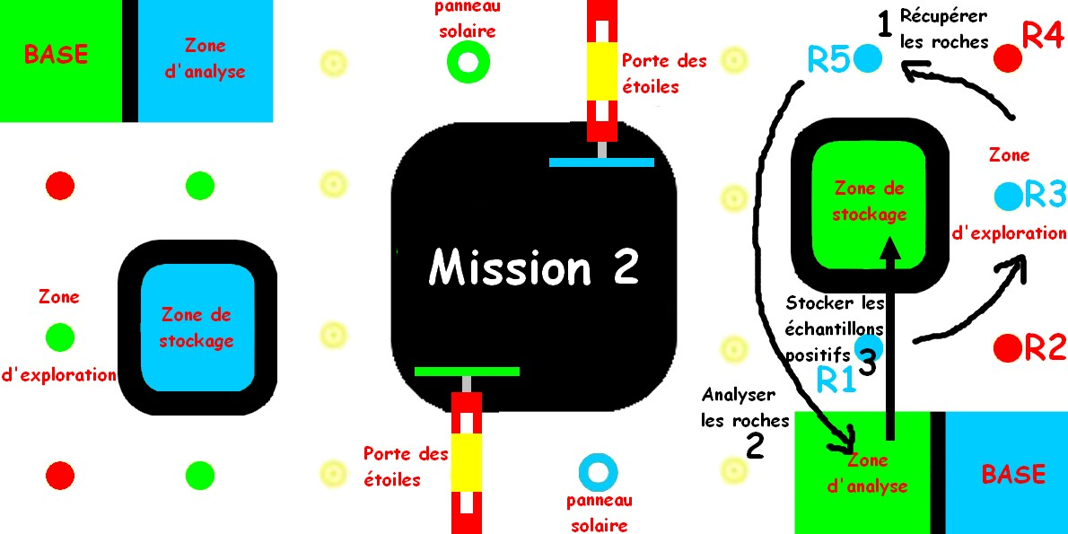
Nombre de points attribués pour cette mission :
A la fin du défi, si les échantillons R1, R3 et R5 sont dans la zone de stockage : 1 point par échantillon.
A la fin du défi, si les échantillons R2 et R4 sont dans la zone d'analyse : 1 point par échantillon.
Le robot peut se déplacer sans contrainte dans son espace d'évolution.

Tentatives :
Pendant la première période de tests, à chaque nouvelle tentative de réalisation de la mission 2, les roches sont replacées sur les cibles. Le robot est replacé dans la Base.
Pendant la deuxième période de tests, l'équipe doit tenter de réussir les 4 missions enchaînées les unes après les autres.
- Si le robot retourne à la Base ou dans la Zone d'analyse de façon autonome, l'équipe peut retenter la mission 2 si elle est échouée partiellement ou entièrement.
- Si l'équipe souhaite tenter à nouveau la mission 2 alors que le robot n'est ni dans la Base ni dans la Zone d'analyse, le pilote doit en faire la demande à l'arbitre-tuteur. Celui-ci autorise alors le pilote a repositionner son robot dans la Base. L'arbitre-tuteur attribue une pénalité à l'équipe.

Matériel à utiliser :
- Pour récupérer les roches, l'équipe peut utiliser le matériel présent dans la boîte de matériel de l'équipe pour ajouter ou modifier un outil de récupération au robot.
- Pour détecter l'emplacement de la zone de stockage, un détecteur de lumière (ou de couleurs) peut être utilisé.

Mode d'enregistrement à utiliser :
Paramètres téléchargement RCX : espace 2 Fichiers: mission2 | Profil d'utilisateur NXT : equipeXX Programmes : mission2 | Projet EV3 : equipeXX  Program : mission2

Mission 3 – Communiquer avec la Terre

Description de la mission :
Tout d'abord, se rendre dans la Zone de communication.
- établir le contact avec la Terre : Mettre sous tension l'ampoule de sa zone de communication en touchant le parechocs simple (détecteur de contact)
- et envoyer un message à la Terre indiquant le départ prochain d'un chargement d'échantillons du sol de Gloryx-33 : production d'un message sonore.

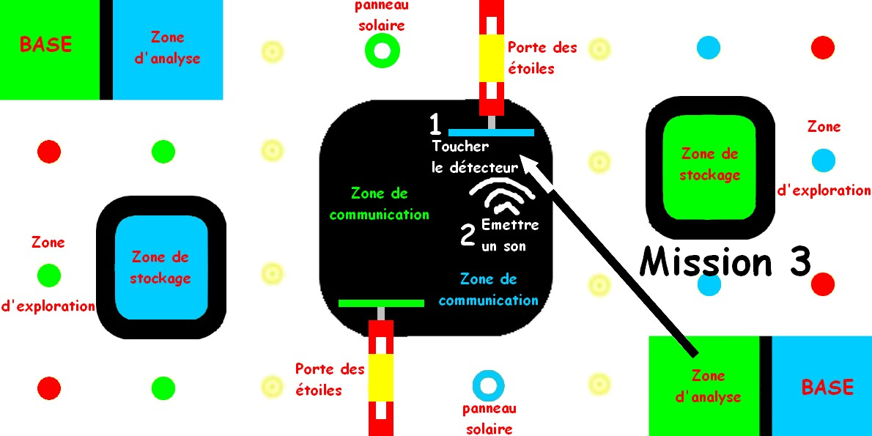
Nombre de points attribués pour cette mission :
Si le message sonore est envoyé depuis la Zone de communication sans avoir allumé l'ampoule : 1 point.
Si son ampoule est allumée en deuxième, sans émettre de message sonore : 2 points.
Si son ampoule est allumée en premier, sans émettre de message sonore : 3 points.
Si son ampoule est allumée en deuxième et que le message sonore est émis : 4 points.
Si son ampoule est allumée en premier et que le message sonore est émis : 5 points.

Tentatives :
Pendant la première période de tests, à chaque nouvelle tentative de réalisation de la mission, le robot est replacé dans la Base.
Pendant la deuxième période de tests, l'équipe doit tenter de réussir les 4 missions enchaînées les unes après les autres.
- Si le robot retourne à la Base ou dans la Zone d'analyse de façon autonome, l'équipe peut retenter la mission 3 si elle est échouée partiellement ou entièrement.
- Si l'équipe souhaite tenter à nouveau la mission 3 alors que le robot n'est ni dans la Base ni dans la Zone d'analyse, le pilote doit en faire la demande à l'arbitre-tuteur. Celui-ci autorise alors le pilote a repositionner son robot dans la Base. L'arbitre-tuteur attribue une pénalité à l'équipe.

Matériel à utiliser : Pas de contrainte.

Blocs de programmation à utiliser : Bloc son (NXT ou EV3) ou Bloc jouer mélodie (RCX)

Mode d'enregistrement à utiliser :
Paramètres téléchargement RCX : espace 3 Fichiers: mission3 | Profil d'utilisateur NXT : equipeXX Programmes : mission3 | Projet EV3 : equipeXX  Program : mission3

Mission 4 - Revenir sur Terre

Description de la mission :
Passer par la porte des étoiles de Gloryx-33 entrer en hyper-espace, puis ressortir par la porte des étoiles sur Terre et revenir à la Base.

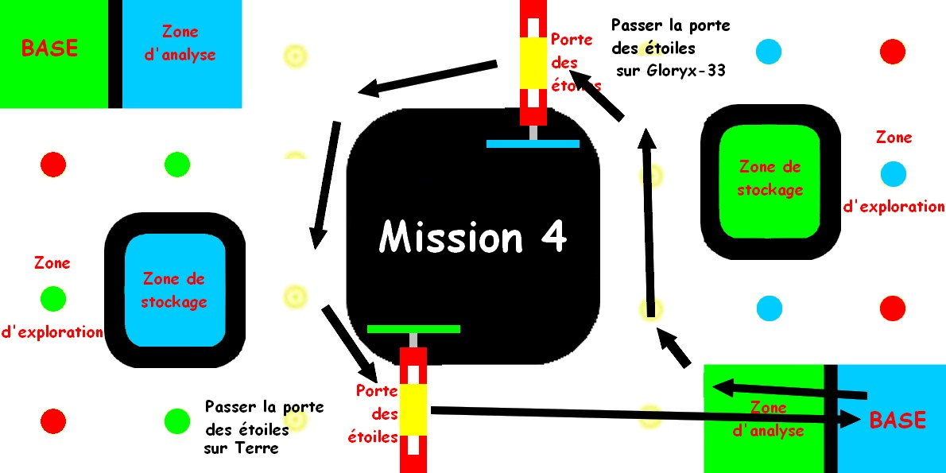
Nombre de points attribués pour cette mission :
A la fin du défi, si le robot a passé la première porte, 3 points.
A la fin du défi, si le robot a passé deux portes : 4 points.
A la fin du défi, si le robot est revenu dans la Base : 5 points.

Tentatives :
Pendant la première période de tests, à chaque nouvelle tentative de réalisation de la mission, le robot est replacé dans la Base.
Pendant la deuxième période de tests, l'équipe doit tenter de réussir les 4 missions enchaînées les unes après les autres.
- Si le robot retourne à la Base ou dans la Zone d'analyse de façon autonome, l'équipe peut retenter la mission 4 si elle est échouée partiellement ou entièrement.
- Si l'équipe souhaite tenter à nouveau la mission 4 alors que le robot n'est ni dans la Base ni dans la Zone d'analyse, le pilote doit en faire la demande à l'arbitre-tuteur. Celui-ci autorise alors le pilote a repositionner son robot dans la Base. L'arbitre-tuteur attribue une pénalité à l'équipe.

Matériel à utiliser :
- Pour se déplacer au plus près de la zone de communication sans y entrer, l'équipe peut utiliser un détecteur de lumière ou de couleur. (suiveur de ligne)

Blocs de programmation à utiliser :
- « Boucle répéter jusqu'à » et « sélecteur » « Commutateur » ou « OUI/NON »

Mode d'enregistrement à utiliser :
Paramètres téléchargement RCX : espace 4 Fichiers: mission4 | Profil d'utilisateur NXT : equipeXX Programmes : mission4 | Projet EV3 : equipeXX  Program : mission4

C - Conseils utiles pour les élèves
Il est important :
- de concourir dans un bon état d'esprit ;
- de communiquer tranquillement entre vous ;
- de rester concentrés sur votre stratégie ;
- de vous organiser ;
- de répartir efficacement les rôles et les différentes missions ;
- de prendre le temps de noter ou d'enregistrer un maximum d'informations sur le tapis d'évolution au début du défi avant de vous lancer dans la programmation ;
- d'anticiper et d'analyser après chaque test les réactions de votre robot ;
- de prendre des notes ;
- de dessiner le parcours de votre robot ;
- d'écrire la suite logique d'actions que votre robot doit exécuter ;
- d'écrire les informations importantes à collecter par les capteurs de votre robot.
- de se servir des documents mis à votre disposition ;
- de penser aux méthodes apprises en classe.
- de réemployez les programmes qui ont fonctionné.
- De veillez à bien sélectionner le programme de votre robot avant le début de chaque Test.
- veillez à bien vérifier le positionnement et le bon fonctionnement de tous les objets et montages nécessaires à la réussite de la mission.

Vous devez connaître le logiciel de programmation Lego Mindstorms RIS, retrouver, utiliser et modifier les blocs programmes importants suivants :

RCX | NXT | EV3
Avancer – Reculer  Pivoter à droite - Pivoter à gauche - Tourner à droite - Tourner à gauche Activer moteur pendant – Desactiver – Inverser direction Jouer un son – Jouer une melodie Attendre  Repeter  Oui/Non | Déplacer  Moteur  Boucle  Commutateur  Arrêter  Son  Capteurs tactile / photosensible / ultrason /sonore | Déplacement et direction  Déplacement char  Moteur moyen  Boucle  Sélecteur  Attendre  Son  Capteurs tactile / couleur / ultrason /giroscopique

- Pensez à enregistrer les 4 missions dans 4 espaces (programmes) différents.
- Pensez à enregistrer au fur et à mesure vos programmes pour ne pas perdre ou effacer votre programme par erreur.
- Ne modifiez pas votre programme avant de savoir ce qui ne va pas, ce qu'il faut changer.

Attention, si vous avez la possibilité d'enchaîner les 4 missions. Il faut que le robot revienne seul à la BASE entre chaque mission.

D – Déroulement du défi du mardi 3 juin
09h30 |  | Arrivée des équipes, accueil, installation des équipes sur leur espace de programmation et de TEST | Passage au vestiaire et aux toilettes,  désignation de l'arbitre/tuteur
09h35
09h40
09h45 | PÉRIODE INITIALE | Rappel des règles du défi robotique et de l'attitude à avoir pendant toute la durée du défi. | Les arbitres-tuteur sont réunis pour un briefing avec le juge-arbitre.
09h50 | PÉRIODE INITIALE
09h55 | PÉRIODE INITIALE
10h00 | PÉRIODE INITIALE | Présentation des 3 missions du défi- Questions / réponses - Prise d'indices autour de plateau d'évolution avec l'arbitre/tuteur. | Mise en place de la stratégie d'équipe. Répartition des rôles de chaque élève sur les 3 missions.
10h05 | PÉRIODE INITIALE
10h10 | PÉRIODE INITIALE
10h15 | PREMIÈRE PÉRIODE DE TEST  Travail mission par mission | Programmation + essais | Action réflexive  Analyse  Initiative  Entraîde  Essais/erreurs  Enregistrement des programmes  Tests  Echecs / Réussites
10h20 | PREMIÈRE PÉRIODE DE TEST  Travail mission par mission | Programmation + essais
10h25 | PREMIÈRE PÉRIODE DE TEST  Travail mission par mission | TEST 1
10h30 | PREMIÈRE PÉRIODE DE TEST  Travail mission par mission | Programmation + essais
10h35 | PREMIÈRE PÉRIODE DE TEST  Travail mission par mission | Programmation + essais
10h40 | PREMIÈRE PÉRIODE DE TEST  Travail mission par mission | TEST 2
10h45 | PREMIÈRE PÉRIODE DE TEST  Travail mission par mission | Programmation + essais
10h50 | PREMIÈRE PÉRIODE DE TEST  Travail mission par mission | Programmation + essais
10h55 | PREMIÈRE PÉRIODE DE TEST  Travail mission par mission | TEST 3
11h00 | DEUXIÈME PÉRIODE DE TEST  missions enchaînées | Programmation + essais ***
11h05 | DEUXIÈME PÉRIODE DE TEST  missions enchaînées | Programmation + essais ***
11h10 | DEUXIÈME PÉRIODE DE TEST  missions enchaînées | TEST 4 ***
11h15 | DEUXIÈME PÉRIODE DE TEST  missions enchaînées | Programmation + essais * | Rangement des robots + vestiaire et retour dans la grande salle. **
11h20 | DEUXIÈME PÉRIODE DE TEST  missions enchaînées | Programmation + essais *
11h25 | DEUXIÈME PÉRIODE DE TEST  missions enchaînées | TEST 5 (finale) * | Les élèves assistent à la finale sur le grand écran. **
11h30 | PÉRIODE FINALE | Rangement des robots dans les boîtes * | Les élèves assistent à la finale sur le grand écran. **
11h35 | PÉRIODE FINALE | Remise des prix et des diplômes | Remise des prix par  MAIRIE /IEN / PRINCIPAUX / DDEN / MINISTÈRE Educ Nat..
11h40 | PÉRIODE FINALE | Remise des prix et des diplômes
11h45 | PÉRIODE FINALE | Remise des prix et des diplômes
11h50 |  | Départ en car
11h55
12h00 |  | Arrivée à l'école

* Les équipes ayant obtenu 20 points au TEST 4 ou les 4 meilleures équipes du défi au TEST 4 ou les 4 meilleures équipes du défi lors de la PREMIÈRE PÉRIODE DE TEST.
* Une équipe de chaque école au minimum.

** Les équipes non qualifiées pour la finale.
*** En cas de manque de temps, le TEST 4 est supprimé et remplacé par le TEST 5.

E - Rôle des arbitres / tuteurs
- Chaque arbitre-tuteur encadre et accompagne une équipe durant toute la durée du défi.
- L'arbitre-tuteur est positionnés au début de chaque Test du côté de la Base de l'équipe qu'il encadre. Ensuite il peut se déplacer en suivant les déplacments du robot. Il doit pouvoir intervenir en retirant le robot du plateau d'évolution si besoin.
- Il a un rôle de tuteur mais aussi d'arbitre. Il ne fait pas donc pas partie de l'équipe. Il a un rôle bienveillant d'observateur attentif. Il encourage, relance et pousse les membres de l'équipe à avoir une attitude réflexive sur les statégies et réponses du robot mais ne devance pas la réflexion.
- Pendant la phase initiale, il explique les missions du défi et réponds aux questions que se posent les membres de l'équipe. A ce titre, il a pris connaissance des documents relatifs aux missions. Il se doit de connaître le règlement du défi, le nombre de points attribués à chaque mission et les différentes options possibles pour réussir chaque mission.
- En cas de litige, il demande au juge-arbitre d'intervenir.
- En cas de problème technique (bug informatique, défaut électrique du robot... ), s'il le peut, il intervient immédiatement pour résoudre le problème. Si le problème persiste, il demande le plus rapidement au juge-arbitre d'intervenir.
- Il veille au suivi du planning et au bon déroulement des séances de test et de programmation.
- Il évalue l'équipe lors des phases de test. Il note le nombre de points acquis par l'équipe si l'équipe est d'accord.
- Il chronomètre chaque séance de test. Elle ne doit pas dépasser 3 minutes.
- Il veille à ce que le programmeur et le pilote soient 2 élèves différents sur chaque mission.
- Il veille à réunir l'équipe ou la partie de l'équipe ayant travaillé sur la mission lors des phases de test.
- Si l'arbitre-tuteur s'aperçoit d'un disfonctionnement dans l'équipe (problèmes entre élèves, élève écarté du groupe, monopolisation des différentes actions par un seul élève...), il peut intervenir, réunir l'équipe et résoudre les problèmes.

Un arbitre-tuteur ne peut pas encadrer une équipe de sa classe. Le niveau en robotique (connaissance logicielle et matérielle) des différents arbitres-tuteurs étant très hétérogène, par soucis d'équité entre équipes lors du défi, il n'intervient pas une fois que son équipe a commencé la programmation des missions.

La phase initiale de découverte des différentes missions du défi, de questions/réponses, de prise d'indices autour de plateau d'évolution et de mise en place de la stratégie d'équipe est essentielle si une équipe veut réussir son défi. L'arbitre-tuteur peut aider son équipe à prendre les bonnes décisions si les différentes options ont été énoncées.

Matériel à disposition des arbitres :
- Le dossier du défi
- un chronomètre
- une fiche de notation des résultats et un stylo.

Actions à effectuer avant chaque Test :
- Action 1 : positionnement des blocs R1 à R8 sur les cibles.
- Action 2 : La mission 2 et la mission 3 sont liées à la porte des étoiles. Il faut donc que l'arbitre-tuteur lance le programme 5 du RCX placé au sommet de la porte afin de permettre la validation de ces deux missions.
Problème : si, suite à un problème technique, le RCX ne fonctionne pas, l'arbitre-tuteur doit s'assurer de la validation de ces deux missions par un visuel.

Actions à effectuer après chaque Test :
- Vérifier que le le robot a déclenché le signal lumineux et sonore en touchant le parechoc situé sur le pilier gauche de la porte des étoiles. (mission 2)
- Vérifier que le robot a déclenché le signal lumineux en passant à travers la porte des étoiles. (mission 3)
- Inscrire le nombre de points sur la fiche de comptage et faire signer le pilote.
- Veiller à l'enregistrement du nombre de points de chaque mission par le juge-arbitre.

F – FICHE DE COMPTAGE DES POINTS

PREMIÈRE PÉRIODE DE TESTS - mission par mission
Equipe n°....... de l'école...................................
Tests / essais | Mission  1 | Mission  2 | Mission  3 | Mission  4 | Total
Tests / essais | sur 5 | sur 5 | sur 5 | sur 5 | sur 20
Test 1 Essai1
Test 1 Essai 2
Test 1 Essai 3
Test 1 Essai 4
Test 1 Essai 5
Test 2 Essai 1
Test 2 Essai 2
Test 2 Essai 3
Test 2 Essai 4
Test 2 Essai 5
Test 3 Essai 1
Test 3 Essai 2
Test 3 Essai 3
Test 3 Essai 4
Test 3 Essai 5

Meilleurs scores  mission par mission | Mission  1 | Mission  2 | Mission  3 | Mission  4 | Total | Temps | Visa du pilote | Visa du juge-arbitre
Meilleurs scores  mission par mission | sur 5 | sur 5 | sur 5 | sur 5 | sur 20 | Temps | Visa du pilote | Visa du juge-arbitre
1
2
3

DEUXIÈME PÉRIODE DE TESTS – Les 4 missions enchaînées
Meilleurs scores  missions enchaînées | Mission  1 | Mission  2 | Mission  3 | Mission  4 | Total | Temps | Visa du pilote | Visa du juge-arbitre
Meilleurs scores  missions enchaînées | sur 5 | sur 5 | sur 5 | sur 5 | sur 20 | Temps | Visa du pilote | Visa du juge-arbitre
4
5

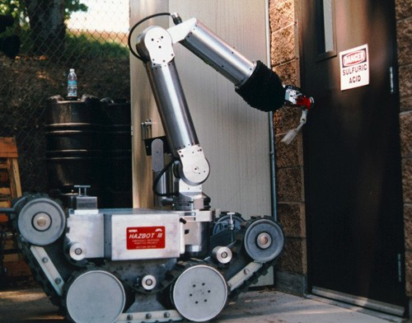
G - ANNEXE : STARGATE
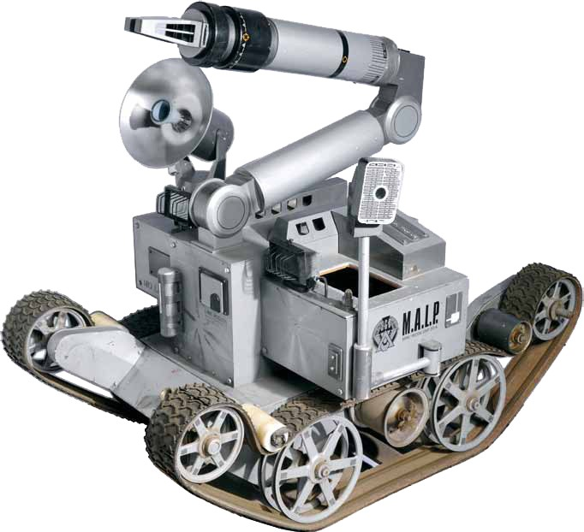MARK 1

Les MALP (en anglais) ou SLAM (en français)
Le M.A.L.P. « Mobile Analytic Laboratory Probe » en anglais, ou S.L.A.M. « sonde de laboratoire analytique mobile » en français est un robot d'exploration destiné à franchir la Porte des Étoiles et à envoyer des informations sur l'environnement de la planète visitée, telles que la composition de l'atmosphère, les niveaux de radiations, les traces de vie et de civilisations ou la présence d'un DHD fonctionnel pour le retour et les risques potentiels, avant qu'une équipe ne franchisse la porte
Le MALP est équipé d'un ensemble audio-vidéo afin de communiquer une image au SGC, d'un bras articulé pour échantillonnage et composition sur le DHD et d'un radar qui peut détecter les vaisseaux entrant dans l'atmospère. Certains modèles de MALP ont été modifiés pour des missions spécifiques (transport de matériel, transport d'armes nucléaires ou plateforme d'armes lourdes).
Présentation
Il est commandé, à l'aide d'ondes radios pouvant transiter à double sens dans un vortex, par un boitier de commande situé à l'arrière de la sonde ou par un terminal situé dans la salle de contrôle du SGC.
Il existe deux versions du M.A.L.P. :
- La première (le MARK1) fut dessinée et conçue par le M.I.T. (Massachusetts Institute of Technology).
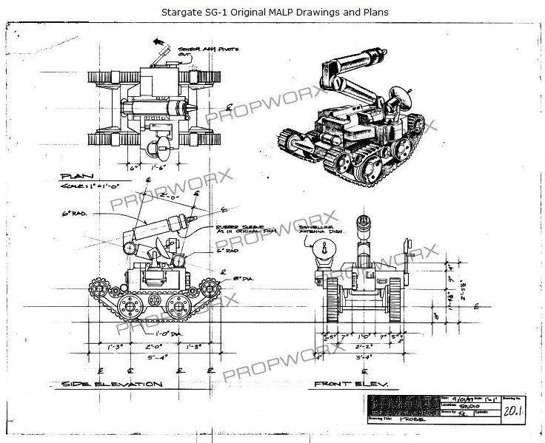Plan du MARK 1
- La seconde (le MARK 2) fut probablement créée par les ingénieurs de la zone 51.

La différence entre les deux modèles réside principalement dans leur design. La première version, se déplace sur des chenilles et est beaucoup plus petit que son suivant, apparu en cours de la saison 3.
Le MARK 2 se déplace sur 6 roues tout-terrain, montées sur un châssis robuste semblable à celui du F.R.E.D. (robot transporteur de matériel). À cause de son poids (385 Kg) il ne peut dépasser les 4 km/h.
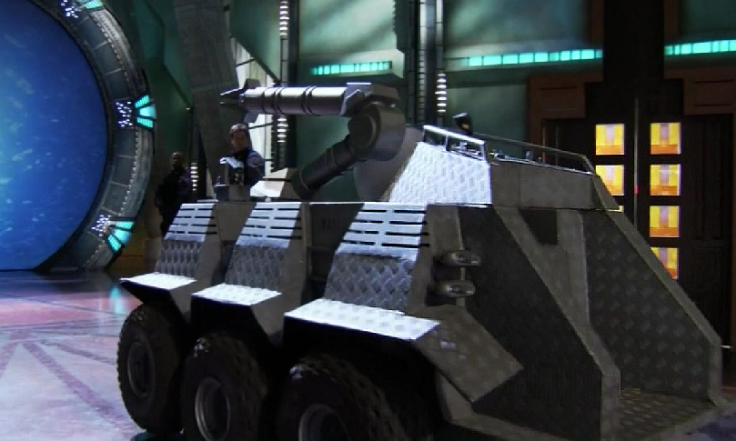MARK 2
Les M.A.L.P sont entreposés, avec tous les appareils de reconnaissance tels que les U.A.V et les F.R.E.D., dans une salle spéciale du SGC, au niveau 24.
Les M.A.L.P. permirent de sauver plusieurs équipes SG qui, sans eux, auraient pu se retrouver sur des mondes inhabitables.

Fonctionnement
- Afin de remplir pleinement sa mission, le M.A.L.P dispose, à l'avant, d'un bras articulé terminé par une pince. Il peut servir à collecter un élément étranger ou à vérifier la stabilité ou la composition d'un édifice.
- Pour obtenir un visuel de la planète, les terriens ont équipé le M.A.L.P de nombreux équipements tels qu'une caméra Haute Définition, un spectromètre et des capteurs infrarouges.
- Pour l'analyse atmosphérique, le robot peut compter sur ses nombreux capteurs tels que les thermomètres, les baromètres et les hygromètres. Les radiations pouvant être un danger non négligeable, la sonde est équipée d'un compteur Geiger.
- Pour assurer la liaison entre la Terre et les différentes planètes, le M.A.L.P. est pourvu d'un micro unidirectionnel, d'antennes réceptrices et d'une parabole. Ces dernières peuvent être réglées afin de communiquer aussi bien avec les unités du SGC qu'avec d'autres cultures désireuses d'établir des liens avec les Terriens.
- Une fois un M.A.L.P envoyé sur une planète, il ne peut rentrer que si un individu va sur cette planète et rouvre la porte en direction de la Terre. Les M.A.L.P expédiés sur des planètes hostiles sont abandonnés.
- Bien qu'étant un matériel high-tech, étanche et résistant aux gaz corrosifs, le M.A.L.P. ne semble pas résister aux surtensions comme un tir de Zat'Nik'Tel par exemple.

